第十三讲 探究凸透镜成像规律
A．学前导读
如果你想照很远处的景物，普通照相机一定能照清楚吗？
试试用照相机照拍摄近处的景物，能拍摄清楚吗？
当使用投影仪时发现投影在幕布上的景象模糊的时候该怎么办？

B．导入实验
实验一：探究凸透镜成像实验
实验仪器：光具座、蜡烛（白炽灯灯泡）、凸透镜、光屏、刻度尺
研究的物理量：焦距f、两倍焦距2f、物距u、像距v
实验方法：将蜡烛（白炽灯灯泡）、凸透镜、光屏依次放在光具座上，调整它们的高度，使烛焰中心、光屏的中心和凸透镜的中心大致在同一高度上，这样的目的是使烛焰通过凸透镜折射后，所成的像完整地落在光屏的中央，便于观察.反复移动光屏的位置使得光屏上的像最清晰，这时候才是真正的成像点.

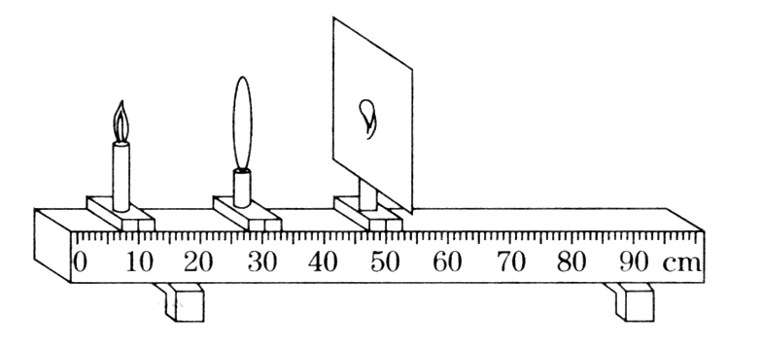
从物体离凸透镜距离远到近慢慢调节，分别探究u＞2f、u=2f、f＜u＜2f、u=f、u＜f五种情况下的成像情况

实验结论（知识点1）：
物距（） | 像的性质 |  |  | 物、像位置 | 像距（） | 应用举例和说明
 | 大小 | 正倒 | 虚实 | 物、像位置 |  | 应用举例和说明
无穷远 | 一点 | 倒立 | 实 | 异侧 | 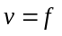 | 利用太阳光测透镜焦距
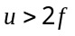 | 缩小 | 倒立 | 实 | 异侧 | 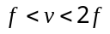 | 照相机原理
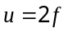 | 等大 | 倒立 | 实 | 异侧 | 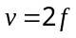 | 成像大小的转折点
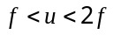 | 放大 | 倒立 | 实 | 异侧 | 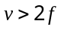 | 幻灯机原理
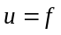 | 不成像 |  |  |  | 无穷远 | 成像虚实的转折点
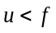 | 放大 | 正立 | 虚像 | 同侧 |  | 放大镜

“ 物近像远像变大，2倍焦距分大小，1倍焦距分虚实” .我们可以结合下图加深理解.
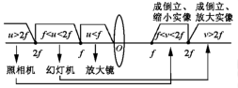

C．知识详解
知识点2：凸透镜成像的光路图
基本画法：利用三条特殊光线的焦点来寻找每个物对应的像，即可作出凸透镜成像的光路图，无法找到实焦点就反向延长光路寻找虚焦点.

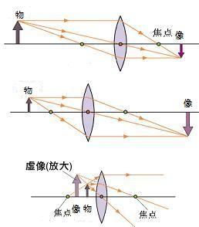

照相机成像光路图：

幻灯机成像光路图：

放大镜成像光路图：

知识点3：移动物体以及移动透镜对成像的影响
移动物体的过程与结果很简单，无非就是改变物距判断其变化，可以简单归纳为“物近像远像变大，物远像近像变小”.

移动透镜的过程比较复杂，但关键点一定要把握住，就是物距在2 f的时候像距也为2 f，此时物距和像距之和为最小值，无论如何移动凸透镜都会使得物距和像距之和变大.

D．典型例题
知识点：凸透镜成像规律
【例1】如下图所示，某同学在光具座上做凸透镜成像实验时，光屏上恰成一个清晰的像，则可知该凸透镜的焦距f一定在_______cm至_______cm之间．
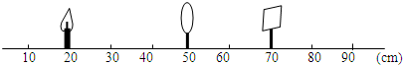
解析：凸透镜成实像时，物距大于像距，成倒立缩小的实像；物距等于像距，成倒立等大的实像；物距小于像距时，成放大的实像．
凸透镜成实像的三种情况：
u＞2f，成倒立、缩小的实像，2f＞v＞f．
u=2f，成倒立、等大的实像，v=2f．
2f＞v＞f，成倒立、放大的实像，v＞2f．
图中物距大于像距，凸透镜在光屏上成倒立、缩小的实像．
u=50cm-20cm=30cm，v=70cm-50cm=20cm，
所以，30cm＞2f，2f＞20cm＞f，
解得，15cm＞f＞10cm．故答案为：10；15．

【例2】（2011•昭通）小明用若干发光二极管组成形状如“R”的发光物体，与凸透镜和光屏依次组装到光具座上并调整好（图甲），移动光屏直到在光屏上成清晰的像为止．此时发光物体在光屏上所成的像是图乙中的（ ）
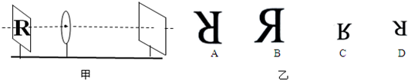
A．A B．B C．C D．D
解析：本题主要考查了凸透镜成像规律的应用，首先要熟记凸透镜成像的内容，搞清像距、物距及成像特点之间的关系．知道像距大于物距，则像大于物．并要理解倒立实像的真正含义.图中像距大于物距，所以成的是放大、倒立的实像．倒立不仅是上下相反而且是左右相反.

【例3】（2011•南通）某兴趣小组做“探究凸透镜成像的规律”的实验．
（1）如图所示，将蜡烛、凸透镜和光屏依次放在水平桌面上，点燃蜡烛后，调节烛焰、凸透镜和光屏，使它们的中心位于________________，其目的是使像成在__________________．
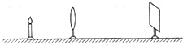
（2）小明将蜡烛由距透镜90cm处移至距透镜120cm处的过程中，在光屏上所成的像与透镜间的距离均约为5cm．透镜的焦距约为__________cm，判断的依据是__________________________________．
（3）小虎将蜡烛、凸透镜和光屏调到如图所示位置时，在光屏上得到把一个清晰的像，这个像一定是________（填“放大”“缩小”或“等大”）的．
（4）小红同学将蜡烛和透镜固定，无论怎样移动光屏，都不能在光屏上得到清晰的像，原因 可能是_________________________________（写出一个）．
解析：（1）根据实验要求，点燃蜡烛后，调节凸透镜和光屏的高度，使它们的中心与烛焰中心位于同一高度．其目的是使像成在光屏的中央．
（2）从“小明将蜡烛由距透镜90cm处移至距透镜120cm处的过程中，在光屏上所成的像与透镜间的距离均约为5cm”，可知当物体到凸透镜的距离远远大于二倍焦距时，像距稍大于焦距，所以透镜的焦距约为5cm；依据为：当物体到凸透镜的距离远远大于二倍焦距时，像距稍大于焦距．
（3）当如图位置时，物距大于像距，光屏上恰能成一个清晰倒立的像．由凸透镜成像规律可知，像一定是放大的．
（4）从实验装置上考虑：实验时若像很远，像距很大，光具座不够长，则光屏不会接收到像；蜡烛、透镜、光屏若不在同一高度上，所成的像有可能不能呈现在光屏上；从成像规律上考虑：若蜡烛恰好放在焦点上，则不会成像；放在焦点以内，则会成正立放大的虚像，虚像也不会呈现在光屏上．故原因可能是：物体放在焦点上或物距小于焦距或物距稍大于焦距，成像在很远处．

知识点：凸透镜成像光路图
【例4】如图所示，通过作图画出凸透镜前物体AB的像A′B′（F表示焦点）
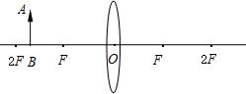
解析：当物体处于f和2f之间时，成倒立放大的实像．同时要掌握三条特殊的光线：①平行于主光轴的光线，通过凸透镜后会聚于焦点；②过光心的光线传播方向不变；③从焦点发出的光线，过凸透镜后平行于主光轴．
分别画出由A点发出的两条特殊光线，确定A点像A′的位置，过A′作主光轴的垂线，垂足即为B的像点B′，如图所示：
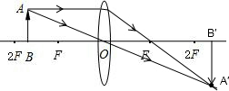

【例5】（2011•黔南）如图所示是发光物体A经凸透镜成像的几条光线．A’是经透镜后所成的像．作出由A点发出的光线AC经透镜折射后的出射光线．
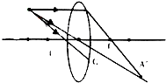
解析：物体A点发出的光线AC，经过凸透镜的折射，会聚在在凸透镜的另一侧所成像的位置，如图所示：
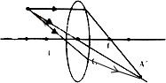
【例6】如图所示，蜡烛经凸透镜成清晰的像在光屏上，请确定凸透镜的位置，并画出入射光线SA经透镜后的折射光线（保留作图过程）．
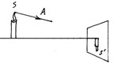

解析：由图可以看出，蜡烛经凸透镜成清晰的像在光屏上是倒立缩小的，由凸透镜成像规律可知，此时u＞2f，连接SS′，与主光轴的焦点即为凸透镜的中心，然后即可确定凸透镜的位置；光屏上蜡烛的像是实像，是由实际光线会聚而成的．来自烛焰尖部的光经透镜折射后会聚在光屏上组成烛焰尖部的像，所以，将入射光线与像中的烛焰尖部连接起来即可得到相应的折射光线，如图所示：
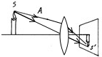

知识点：物象距离
【例7】某同学实验探究凸透镜成像的规律，他首先按下图左所示完成仪器装配，图中H点是2倍焦距处．经过调节，在光屏上得到了一个清晰的像，但像的位置偏高，为了使像能成在光屏的中央，应把蜡烛向_______（选填“上”或“下”）调；调节好蜡烛的高度后，记录并绘制了物体到凸透镜的距离u跟像到凸透镜的距离v之间关系的图象（下图右），该凸透镜的焦距是________．他把蜡烛移到A点处，此时光屏上的像很模糊，为了得到清晰的像，应把光屏向______移动（填“左”或“右”），这次成的是倒立、______的实像．
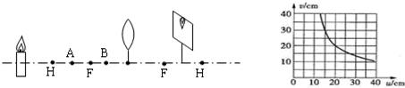
解析：根据光线过光心不改变方向，如图，像成在光屏的上方，要使像成在光屏的中央位置，可以让蜡烛向上移动，或凸透镜向下移动，或光屏向上移动．
如图象，u=v=2f=20cm，所以f=10cm．
光屏上出现像是实像，蜡烛向右移到A点，物距减小，像距增大，所以光屏上向右移到．
蜡烛在A点，2f＞u＞f，成倒立、放大的实像．
故应填：上；10cm；右；放大．

E．夯实基础
下面是某位同学设计的研究凸透镜成像规律实验结果的记载表.请把空格填完整，并仔细考察、分析，得出凸透镜成像规律.
（1）当物距减小时，像距__________，像的大小__________，若以透镜为参照物，上述规律可简述为：物近像__________，像变__________.
（2）当时，成等大的像；时，成__________的像；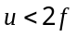时成__________的像.所以，是成像__________的转折点.
（3）当时，不成像；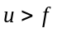时成实像；时成虚像.所以，是成像 的转折点.
（4）成等大的像时，；成放大像时，__________；成缩小像时， __________.
（5）实像总是__________立的，可以在屏上呈现，像和物在透镜的异侧，虚像总是__________立的，__________在屏上呈现，像和物在透镜的__________侧.

物距（） | 像的性质 |  |  | 像距（） | 说 明
 | 大小 | 正倒 | 虚实 |  | 说 明
无穷远 | 一点 | 倒立 | 实 |  | 利用太阳光测透镜焦距
 | 等大 |  |  |  | 成像大小的转折点
 |  |  | 实 |  | 幻灯机原理
 | 不成像 |  |  | 无穷远
 |  | 正立

F．进阶拓展
1.一束平行光经过凸透镜折射后的传播方向如图甲所示，由图可知，此透镜的焦距为_______cm；当把烛焰放在此凸透镜左侧28cm处时，如图乙所示，则该凸透镜右侧光屏上可以看到一个_____________、_____________的________像；人们利用这个原理制成了____________．

2.（2011•山西）如图所示，小梦同学在“探究凸透镜成像规律”实验时，烛焰在光屏上成了一个清晰的像，下列说法正确的是（ ）
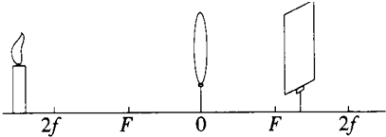
A．利用这一成像规律可制成幻灯机
B．实验中，蜡烛越烧越短，光屏上烛焰的像向上移动
C．为了便于从不同方向观察光屏上的像，光屏应选用较光滑的玻璃板
D．要使光屏上烛焰的像变小，只须将蜡烛靠近凸透镜

3.（2011•烟台）在探究凸透镜成像实验中，小红把蜡烛放在凸透镜前的某一位置时，在透镜另一侧离透镜10cm的光屏上得到一个倒立、缩小的清晰的像．当她把蜡烛移到距透镜10cm处时，所成的像是（ ）
- 倒立缩小的实像 B．倒立放大的实像
C．正立放大的虚像 D．正立放大的实像
4.（2011•滨州）在“探究凸透镜成像规律”的实验中，当物体从距透镜较远的地方逐渐移近焦点的过程中，下列说法正确的是（ ）
A．像越来越大，且为正立的实像 B．像越来越大，且为倒立的实像
C．像越来越小，且为正立的实像 D．像越来越小，且为倒立的实像
5.当物体和屏幕的位置固定后，在它们之间放一凸透镜，但无论怎样移动凸透镜，屏幕上都找不到物体的像，这有可能是（ ）
- 凸透镜的焦距太短，实像成不到屏上
B．物体和屏幕之间距离大于4倍焦距，即使能成实像，实像位置也在屏幕以外，所以无法观察到
C．凸透镜的焦距太长，物体只能成虚像而不能成实像
D．物体和屏幕之间距离正好等于4倍焦距，所以不成像

6.在研究“凸透镜成像规律”时，保持凸透镜位置不变，先后将蜡烛分别放在图所示的a、b、c、d四点，并调节光屏的位置．请回答：
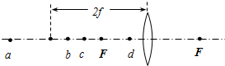
（1）能够说明照相机原理的实验是，将蜡烛放在 _______点．
（2）实验中，如果将蜡烛放在d点，则通过透镜可以成一个放大的________像．

7.如图所示，OO′是凸透镜的主光轴，A′B′是蜡烛AB通过凸透镜成的像，试在图中画出光线AC经凸透镜后的折射光线，并用作图的方法找出右侧焦点的位置．
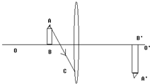

8.（2011•湘潭）在“探究凸透镜成像规律”的实验中，将发光体S（箭头形状的发光二极管，长为2cm）、凸透镜T、光屏P安装在光具座上进行试验，如图所示．
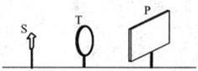
固定凸透镜T，将发光体S放在离凸透镜4cm（物距u）处，移动光屏P，如果找不到像，则记录光屏上光斑的特征；如果在光屏上出现清晰的像，则记下像的特征，测出光屏P到透镜T的距离（像距v）和像的长度．然后，将物距依次增加2cm，重复上面的实验．实验数据如下表，根据表中的信息，回答下列问题：
实验次数 | 物距u/cm | 像距v/cm | 像的长度/cm | 像的特征
1 | 4.0 | / | 光斑大小变化 | 只有圆光斑
2 | 6.0 | / | 光斑大小变化 | 只有圆光斑
3 | 8.0 | / | 光斑大小不变 | 只有圆光斑
4 | 10.0 | 40.0 | 8.0 | 倒立的箭头
5 | 12.0 | 24.0 | 4.0 | 倒立的箭头
6 | 14.0 | 18.7 | 2.7 | 倒立的箭头
7 | 16.0 | 16.0 | 2.0 | 倒立的箭头
8 | 18.0 | 14.4 | 1.6 | 倒立的箭头
9 | 20.0 | 13.3 | 1.3 | 倒立的箭头
- 凸透镜T的焦距为_________cm．
- 物距u在______________范围时，在光屏上总成倒立放大的实像．
（3）当物距从开始再到逐渐增大时，则像的大小__________，像距_________．（均选填“变大”、“变小”、“不变”、“先变小后变大”、“先变大后边小”）
（4）当物距等于7cm时，物体在光屏上___________成像（填“一定会”、“一定不会”“可能会”）．分析表中成倒立实像的实验数据，当物像间距（u+v）最小时，成在光屏上的像的长度__________发光体的长度．（填“大于”、“小于”或“等于”）．
（5）请你根据上表提供的信息，再找出一条规律______________________________．

9.作图题：如图所示，F₁、F₂是凸透镜的两个焦点．一个物点发出的光射到凸透镜上发生折射，图中画出了其中的两条折射光线．
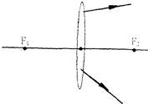
- 用作图法确定像点的位置，用小圆点表示像点，并标字母Q；
（2）作出通过右焦点F₂的折射光线及对应的入射光线；
（3）用作图法确定物点的位置，用小圆点表示物点，并标字母P．

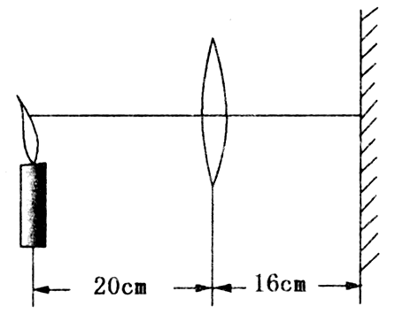
G.课后作业
1.小明在光具座上做“研究凸透镜成像规律”的实验.当光屏、
透镜及烛焰的相对位置如图所示时，恰能在光屏上得到一个清
晰的像.由此判断，他所用凸透镜的焦距（ ）
A.一定大于20cm B.一定小于8cm
C.一定在10cm到16cm之间 D.一定在8cm到10cm之间

2.在离焦距为20cm的凸透镜正前方100cm处，一物体以0.1m/s的速度向凸透镜靠拢，运动了7s时物体所成的像为（ ）
A.倒立放大的像 B.倒立缩小的实像
C.正立放大的虚像 D.倒立等大的实像
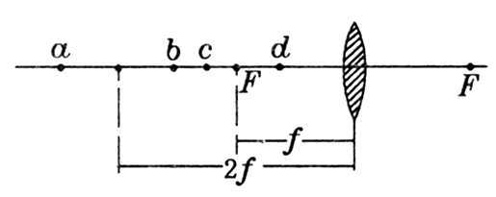
3.某同学做研究凸透镜成像的实验时，保持凸透镜位置不变，如图所示，先后使烛焰位于a、b、c、d四点，并分别调整光屏的位置.实验后，他归纳出以下说法，其中错误的是（ ）
A.使烛焰位于a点时，屏上出现的实像最小
B.使烛焰位于c点时，屏上出现的实像最大
C.使烛焰位于a点时，成缩小的实像

D.使烛焰位于d点时，成放大的实像
4.蜡烛在一倍焦距和二倍焦距中间移动时，蜡烛通过凸透镜成所的像也移动，设蜡烛移动的速度为v₁，其像移动的速度为v_{z}，这时所成的像为________的实像，v_{z}与v₁的关系为：v_{z}_________ v₁.（填“＞”，“＜”或“＝”）

5.距凸透镜30cm处有一物体，在凸透镜的另一侧3cm处的光屏上得到一个倒立的像，若光屏不动，将凸透镜的物体移动16cm在光屏上将（ ）
A.得到一个放大的像 B.得到一个缩小的像
C.得不到的像 D.无法判断
6.如图中，AB为物体，A′B′为物体AB经凸透镜所成的像，试作凸透镜，并标明凸透镜的焦点．
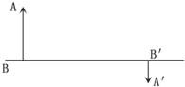

7.如图所示，是发光点，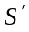是通过凸透镜所成的像.请在图中：
（1）画出入射光线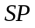的折射光线；
（2）画出折射光线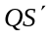的入射光线；
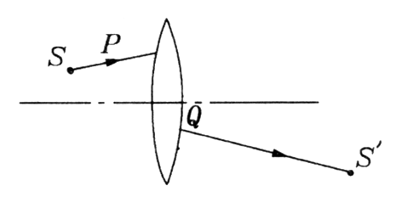
（3）找出透镜的焦点.

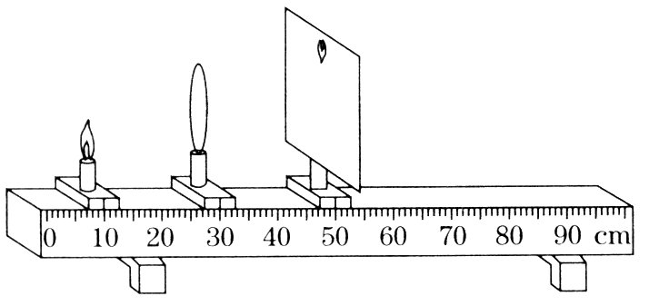

8.小明在家从鱼缸侧面观察鱼时，发现圆形鱼缸中的鱼被放大了，
很想知道为什么他带着问题去问老师，老师指导他做了“探究
凸透镜成像规律”的实验.
（1）实验中成像时出现了如图所示的问题.你解决的方法是____________________.
（2）解决完上述问题后，保持凸透镜不动，要使所成的像变大且清晰、蜡烛应 _________（填“向左”或“向右”）移动，光屏应_________（填“向左”、“向右”或“不”）移动，应用这个原理制成了_________________.继续移动蜡烛后，光屏上怎么也找不到烛焰的像了，但是透过凸透镜却看到了一个放大的烛焰的像.请你帮小明解释圆形鱼缸中的鱼被放大的原因：_______________________.

H．设计实验
自制望远镜
材料：两个直径略有差别的擦手纸内芯硬筒
一个塑料物镜（凸透镜直径43毫米，焦距为400毫米）
一个塑料目镜（凸透镜直径17.5毫米，焦距为25毫米）
一只目镜的泡沫塑料镜托
一筒透明胶带
一根米尺
步骤：
1.将一个纸芯筒插入另一个纸芯筒之中，两个筒可以移动调节，但不会滑脱.
2.将大物镜平放在纸芯筒的外部一端，用胶带将物镜固定在此处，但胶带尽量不要挡着物镜.
3.泡沫塑料镜托的中央开一个洞口，将小目镜插入洞口.
4.将目镜镜托放入与物镜反方向的望远镜尾部的内筒中.
5.将米尺固定在墙上，从5米处通过目镜看米尺.调节望远镜纸芯筒的伸缩，以便清晰读出米尺上的数字.
6.用望远镜看教室里或窗外远近不同的其他物体.
提醒：不要看太阳，否则会伤了眼睛.

I．拓展阅读
趣谈“猫眼”
同学们一定对“猫眼”不陌生吧！“猫眼”又称为门镜.就是安装在我们家防盗门上的小玻璃片.透过“猫眼”，我们可以清楚地看到室外敲门的人，从而判断来人是我们的朋友、同学还是陌生人，然后决定是否开门.可见装上“猫眼”的防盗门既能保护我们家庭的安全，又能帮助我们不拘客人于门外.虽然很小可是作用很大啊！
我们使用“猫眼”能看清外面的景物，在门外能不能看清门内的情景那？善于观察同学一定会说在外面是看不见里面的东西的.为什么“猫眼”只能使室内人看清室外情况，而不能反过来让室外人看到室内情况？这个小小的“猫眼”真神奇啊！你想知道这是为什么吗？
那首先让我们来看一下猫眼的构造：原来啊“猫眼”同望远镜、显微镜一样，都是由物镜和目镜组成， 当我们从门内向外看时，物镜是凹透镜，目镜是凸透镜.在门外看，凹透镜变成了目镜，凸透镜则成了物镜，
再让我们来看看“猫眼”的成像光路.
当我们从门内向外看时，物镜L₁是凹透镜，目镜L₂是凸透镜（光路见图1）.物镜L₁的焦距极短，室外的人或物AB发出的光经过凹透镜折射成发散光线，发散光线的反向延长线相交成一个缩得很小的正立虚像A’B’，此像正好落在目镜L₂的焦点之内，L₂起着放大镜的作用，所以经L₂折射后，折射光线的反向延长线相交，最后得到一个较为放大的正立虚像A”B”（比景物小）.当人在室内眼睛靠近“猫眼”观察时，比景物缩小的正立的虚像A”B”正好成在正常人眼的明视距离附近.因此，室内的人不用开门，就能洞察门外的一切景象.

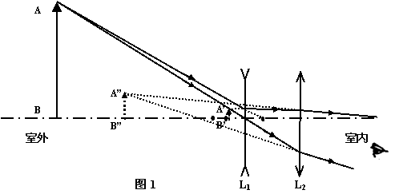

那么，同样通过此“猫眼”，为什么从门外向里看（倒看）时，却什么也见不着呢？

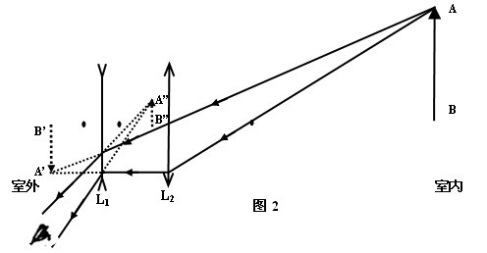

当我们从门外向里看时，凹透镜L₁变成了目镜，凸透镜L₂则成了物镜（光路见图2）.室内的景物AB发出的光，通过凸透镜L₂折射后，会聚的折射光线本应相交生成一个倒立的缩小的实像A’B’，但是在尚未成像之前就落到发散的凹透镜L₁上，由于凹透镜L₁焦距极短，对光线起发散作用，所以经凹透镜L₁折射后，其发散的折射光线的反向延长线相交成正立缩小虚像A”B”，成在目镜L₁的右侧2～3cm.人在室外贴近“猫眼”的目镜L₁察看，这样，人眼与像之间的距离，也只不过3～4cm，这个距离远小于正常人眼的近点，所以不能看清景物.若想保证像与人眼的距离合适，在明视距离的话，则由于门镜的孔径很小，又没有足够的光能进入人眼，所以也一样不能看清景物.因此，对于室外的窥视者，室内的一切当然也就“视而不见”了，图谋不轨者只能“望门兴叹”！
同学们知道这是为什么了吗？

J．知识拾遗
同学们，你能回答学前导读中的三个问题了吗？
本课中的疑问

.

